Информация
об учителях МАОУ «СОШ №2», планирующих набирать детей в 1 класс
на 2022-2023 учебный год

№ | Фото | Ф.И.О. | Образование | Стаж  педагогический | Образовательная программа
1 | 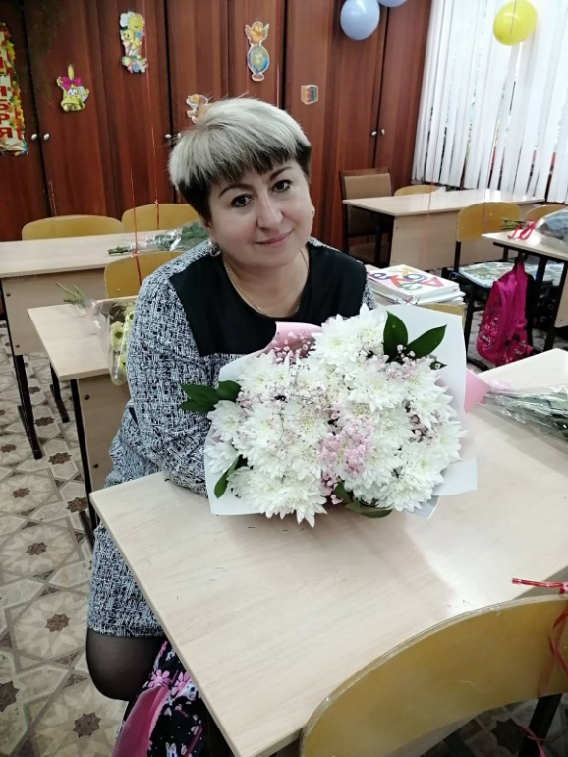 | Краснова Елена Васильевна | Средне специальное | 33 года | УМК системы развивающего обучения Л.В.Занкова
2 | 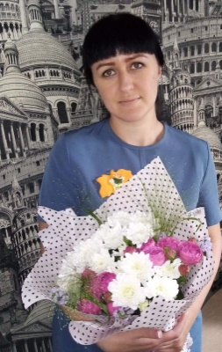 | Лузик  Елена Сергеевна | Высшее | 6,5 лет | УМК «Школа России»
3 | - | Рузняева Татьяна Леонидовна | Высшее (бакалавр) | 25 лет | УМК «Школа России»
4 | - | Шарипова Елена Владимировна | Высшее (бакалавр) | 20 лет | УМК «Школа России»

